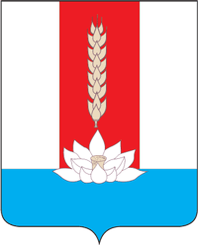
Администрация Черниговского муниципального округа

ПОСТАНОВЛЕНИЕ

01.04.2024 с. Черниговка № 316-па

Об утверждении порядка формирования и ведения реестра источников доходов бюджета Черниговского муниципального округа

В соответствии с пунктом 7 статьи 47.1 Бюджетного кодекса Российской Федерации, Постановлением Правительства Российской Федерации от 31.08.2016 N 868 "О порядке формирования и ведения перечня источников доходов Российской Федерации", руководствуясь Уставом Черниговского муниципального округа, Администрация Черниговского округа
ПОСТАНОВЛЯЕТ:
1. Утвердить порядок формирования и ведения перечня источников доходов бюджета Черниговского муниципального округа.
2. Опубликовать настоящее постановление на официальном сайте администрации Черниговского муниципального округа в информационно-телекоммуникационной сети "Интернет".
3. Настоящее постановление вступает в силу после его официального опубликования и распространяет свое действие на правоотношения, возникшие с 1 января 2024 года.
4. Контроль за исполнением настоящего постановления возложить на начальника финансового управления администрации Черниговского муниципального округа.

ВрИО Главы Черниговского района О.С. Антимонова

